Índice
Control de versiones 2
Manual de Usuario: Análisis FODA (Módulo /context-scope/foda) 3
1. Consideraciones Metodológicas Previas 3
2. Instrucciones de Acceso al Módulo 4
3. Descripción de la Interfaz 4
3.1 Estados del Análisis 5
4. Gestión de Análisis Devueltos u Observados 5
5. Generación de Factores mediante el Asistente de Inteligencia Artificial 5
6. Estructura de la Matriz FODA 6
6.1 Adición de Nuevos Factores 7
6.2 Edición de Factores Existentes 7
6.3 Eliminación de Factores 8
6.4 Ordenamiento y Visualización de Contenido Extenso 8
6.5 Restricciones de Edición y Modo de Solo Lectura 9
7. Envío del Análisis FODA al Flujo de Aprobación 9
7.1 Paso 1:Procedimiento de Envío a Revisión 9
7.2 Paso 2: Configuración del Flujo de Aprobación 9
7.3 Paso 3: Seguimiento y Monitorización del Flujo 10
7.4 Paso 4: Publicación Final del Análisis FODA 10
8. Generación de Nuevas Versiones a partir de un Análisis Finalizado 11
9. Registro Histórico y Trazabilidad de Versiones 11
10. Consideraciones Finales y Directrices del Sistema 12

Control de versiones
Fecha | Autor | Version | Comentario
18-08-2026 | German Ormeño | 1.00 | Creación inicial

Manual de Usuario: Iniciativas del SGSI (Módulo /planning-resources/initiative)
El módulo Iniciativas del SGSI comprende los proyectos y mejoras orientados a fortalecer el sistema de seguridad. Desde aquí podrán crearse las iniciativas, vincularse a un riesgo o a un control, conducirse a través de un flujo de aprobación y desplazarse mediante un tablero Kanban hasta su finalización.
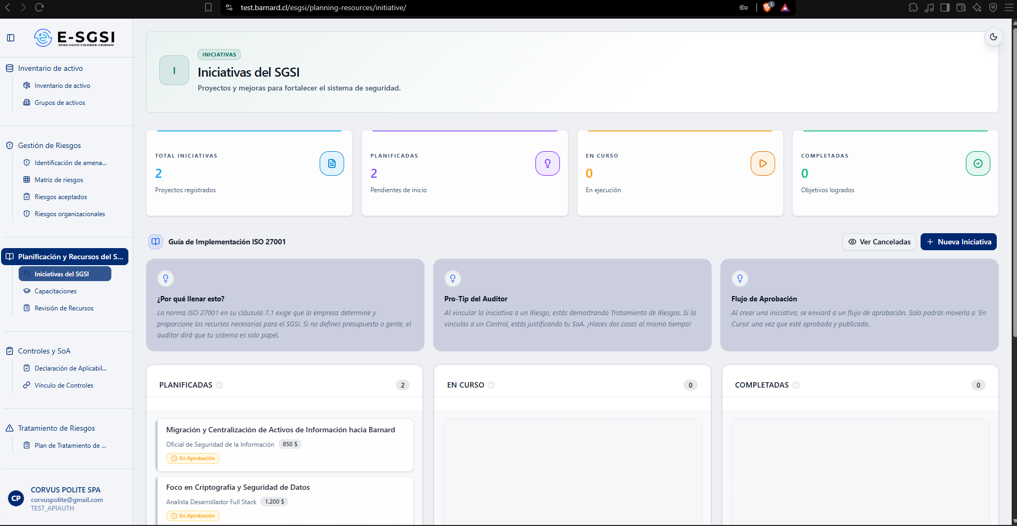

1. Antes de Empezar: Una Advertencia Importante 📌
Toda iniciativa nueva pasa por un flujo de aprobación obligatorio antes de poder pasar de "Planificada" a "En curso".
Tip de la guía: la cláusula 7.1 de ISO 27001 exige que la empresa determine y proporcione los recursos necesarios para el SGSI — en caso de no definirse presupuesto ni responsables, el auditor podrá considerar que el sistema carece de sustento real. Asimismo, vincular la iniciativa a un Riesgo permitirá demostrar el Tratamiento de Riesgos; vincularla a un Control permitirá justificar la SoA correspondiente, con lo cual podrán cubrirse ambos requisitos simultáneamente.

2. ¿Cómo Acceder al Módulo?
- Deberá iniciarse sesión con el usuario y la contraseña correspondientes.
- En el menú lateral, deberá desplegarse Planificación de Recursos.
- Deberá hacerse clic en Iniciativas.

3. Descripción de la Pantalla
- Encabezado, con 4 indicadores: Total Iniciativas, Planificadas, En Curso, Completadas.
- Guía de Implementación ISO 27001, con los botones Ver Canceladas y Nueva Iniciativa.
- Tablero Kanban con 3 columnas (Planificadas, En Curso, Completadas), o la lista de Canceladas si activas esa vista.
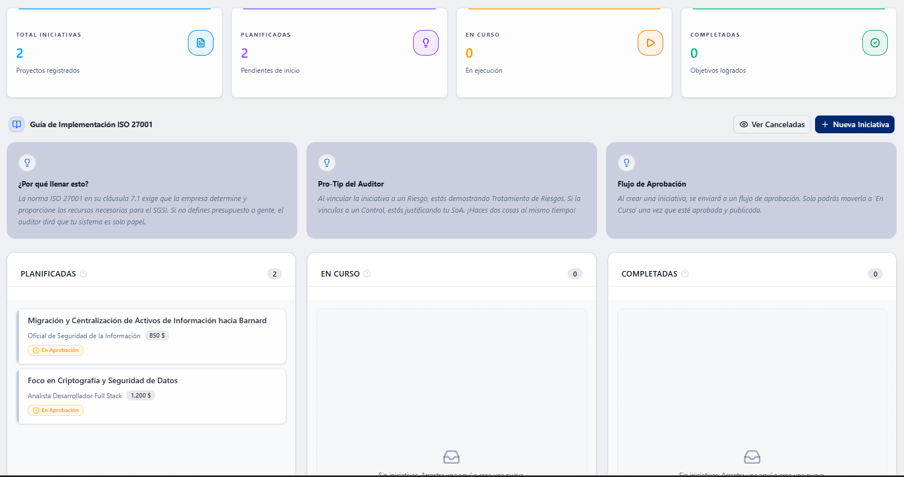

3.1 Tablero Kanban
Cada columna tiene su contador y un ícono de ayuda (?). Cada tarjeta muestra: título, Responsable Líder y Presupuesto Estimado.
- En Planificadas: una insignia de aprobación — "Flujo sin configurar" (ámbar), "En Aprobación", "Pendiente Publicar", "Disponible" (aprobada) o "Devuelta".
- En Completadas: "Finalizado" y la fecha.
Deberá hacerse clic en cualquier tarjeta para que pueda abrirse su detalle.

4. Cómo Crear una Iniciativa ➕
Deberá presionarse Nueva Iniciativa. Se abrirá "Configuración de la Iniciativa".

4.1 Identificación y Propósito
Campo | Detalle
Nombre del Proyecto / Iniciativa | Obligatorio, mínimo 3 letras, máximo 255. Ej: "Implementación de Control de Acceso Biométrico".
Vincular riesgo | Opcional — modal con búsqueda, entre todos los riesgos de la Matriz de Riesgos (de grupo u organizacionales).
Vincular control | Opcional — modal, entre las cláusulas del catálogo SoA, o "Ninguno (Mejora Continua)".

⚠️ "Vincular riesgo" y "Vincular control" son mutuamente excluyentes. Al elegirse uno, el otro deberá desaparecer del formulario y se restablecerá a "Ninguno" — una iniciativa no podrá justificar ambas cosas a la vez.

4.2 Asignación de Recursos
Campo | Detalle
Responsable Líder | Obligatorio — modal con búsqueda, entre cargos (no personas individuales).
Presupuesto Estimado ($) | Obligatorio, mayor a 0, máximo 999.999.999,99. Solo dígitos, punto y coma.
Infraestructura / Herramientas necesarias | Obligatorio, mínimo 3 letras, máximo 255. Ej: "Servidor de licencias, lectores de huella, cableado estructurado...".

Guardar y Configurar Aprobación → permanecerá deshabilitado hasta que se complete la totalidad de los datos. Al guardarse, se desplegará el mensaje: "Iniciativa guardada. Configura los aprobadores para enviarla a aprobación." y se conducirá directamente a la configuración del flujo.

5. Cómo Configurar el Flujo de Aprobación
Toda iniciativa nueva (o reenviada tras ser devuelta) conducirá a Configuración del Documento (tipo INITIATIVE), donde deberán definirse los revisores y aprobadores. Las revisiones se atenderán desde la Bandeja de Entrada. Mientras no se configure, la tarjeta mostrará "Flujo sin configurar".

6. El Detalle de una Iniciativa
Al hacerse clic en una tarjeta, podrá visualizarse lo siguiente:
- Banner de estado de aprobación (solo si está Planificada): En Aprobación, Pendiente Publicar, Disponible (lista para iniciar), Devuelta para corrección, o Flujo sin configurar.
- Motivo de devolución (si aplica): quién la devolvió, cuándo y su justificación.
- Identificación y Propósito: nombre y el riesgo/control vinculado (o "Ninguno").
- Detalles de Ejecución: el estado actual, y si aplica, fecha de finalización o motivo de cancelación.
- Aprobadores (si está Planificada y tiene flujo con pasos): cada uno con su estado y fecha.
- Asignación de Recursos (si no está Cancelada): Encargado, Presupuesto e Infraestructura.

6.1 Botones Según el Estado
Botón | ¿Cuándo aparece?
Editar | Solo si está Planificada y su flujo fue Devuelto/Rechazado.
Reenviar Aprobación | Solo si fue Devuelta.
Configurar Flujo | Solo si está Planificada y nunca se configuró.
Mover a la siguiente sección | Si puede avanzar (ver reglas abajo).
Cancelar iniciativa | Si está Planificada o En curso, y no está en revisión ni pendiente de publicar.

7. Cómo Mover una Iniciativa de Estado ⚡
Podrá arrastrarla entre columnas, o usar Mover a la siguiente sección desde el detalle. En ambos casos, deberá escribirse una Justificación obligatoria (que quedará registrada como punto de control de auditoría) y deberá presionarse Confirmar.
Reglas de transición:
- Planificada → En curso: solo si el flujo ya está Aprobado y publicado (insignia "Disponible"). En caso contrario, podrá visualizarse el mensaje "Esta iniciativa requiere aprobación antes de pasar a En Curso." — no podrá arrastrarse mientras no se encuentre aprobada.
- En curso → Completada: siempre permitido.
- Cualquier estado → Cancelada: solo desde Planificada o En curso, y solo si no está En Aprobación o Pendiente de Publicar: "No se puede cancelar una iniciativa que está en flujo de aprobación."
- Ningún otro cambio de estado se encontrará permitido (por ejemplo, no podrá retrocederse de Completada a En curso).

8. Cómo Cancelar una Iniciativa 🗑️
Además del botón Cancelar iniciativa del detalle, podrá arrastrarla al recuadro rojo "Arrastra aquí para Cancelar" que se desplegará en la parte inferior mientras se arrastre cualquier iniciativa: "Se solicitará una justificación para el registro de auditoría." Se abrirá el mismo cuadro de justificación descrito en la sección 7.

9. Cómo Editar una Iniciativa ✏️
Solo podrá editarse una iniciativa Planificada cuyo flujo fue Devuelto o Rechazado, desde el botón Editar del detalle — se abrirá el mismo formulario de creación, con los datos ya cargados. Al guardarse, se desplegará el mensaje: "Iniciativa actualizada correctamente."
ℹ️ Editar no la reenviará automáticamente a aprobación — esta acción deberá realizarse aparte mediante Reenviar Aprobación.

10. Cómo Ver Iniciativas Canceladas
Deberá presionarse Ver Canceladas (que cambiará a Ocultar Canceladas) para reemplazar el tablero por una lista: título tachado, responsable, presupuesto y el motivo de cancelación. En caso de no existir ninguna, se desplegará el mensaje: "No hay iniciativas canceladas para mostrar." Deberá hacerse clic en una tarjeta para que pueda visualizarse su detalle completo.

11. Notas de Interés y Advertencias 🔗
- Una iniciativa recién creada no puede ejecutarse de inmediato — deberá completar su flujo de aprobación y quedar publicada antes de pasar a "En Curso".
- ⚠️ La vinculación a Riesgo y a Control es mutuamente excluyente.
- Todo cambio de estado exige una justificación escrita, tanto por arrastre como desde el detalle.
- ⚠️ No podrá cancelarse una iniciativa en revisión o pendiente de publicar.
- Solo podrá editarse una iniciativa Planificada que haya sido devuelta.
- ℹ️ El "Responsable Líder" es un cargo, no una persona específica — se elige del catálogo de Cargos, no de Personas.
- Módulos relacionados: Matriz de Riesgos, Declaración de Aplicabilidad (SOA) y Configuración del Flujo Documental — todos con su propio manual.

Manual redactado con fines de orientación interactiva para el usuario final.

